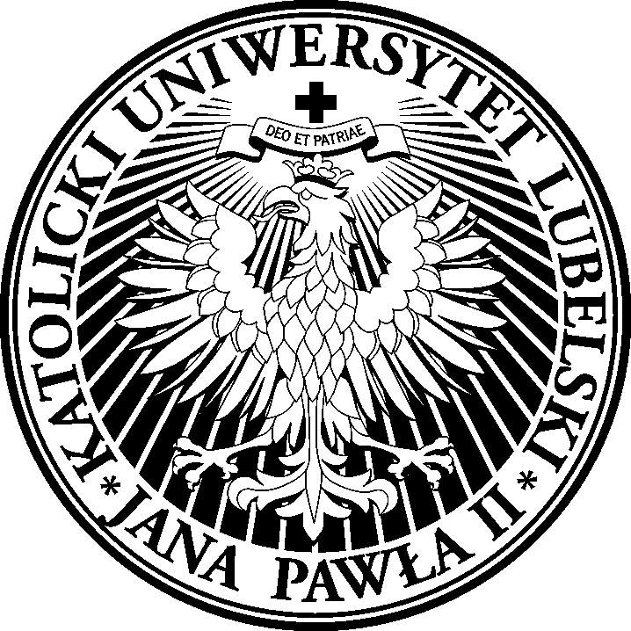
Międzynarodowa konferencja biblijna (21-22.10.2010)
Biblia a moralność
Współczesne problemy moralne w świetle słowa Bożego
KUL, Instytut Nauk Biblijnych , al. Racławickie 14, 20-950 Lublin Aula im. S. Kard. Wyszyńskiego

21.10. – czwartek

9.00 Msza święta, Kościół Akademicki KUL

Przewodniczy i homilia: ks. kard. William Levada, prefekt Kongregacji Nauki Wiary

10.30.-13.00 Sesja I: przewodniczy ks. prof. dr hab. Henryk Witczyk

Otwarcie Konferencji: Ks. prof. dr hab. Stanisław Wilk, Rektor KUL
Ks. prof. dr hab. Mirosław Kalinowski, Dziekan WT KUL
Ks. prof. dr hab. Henryk Witczyk, Dyrektor INB
Ks. kard. William Levada (Prefekt Kongregacji Nauki Wiary), Bibbia e morale: Radici bibliche dell’agire cristiano
Prof. Klemens Stock (PIB Rzym), Il Decalogo e le Beatitudini come introduzione e fondamento per il documento Bibbia e morale.

14.30-16.30 Sesja II: przewodniczy ks. prof. Antoni Tronina

ks. apb prof. dr hab. Józef Życiński, Moralność chrześcijańska wobec wyzwań współczesnej biotechnologii
ks. abp dr Stanisław Gądecki, Potępienie bałwochwalstwa według Biblii
ks. prof. dr hab. Andrzej Szostek (KUL Lublin), Moralność naturalna a nadprzyrodzona w świetle przypowieści o Miłosiernym Smarytaninie

17.00-19.00 Sesja III: przewodniczy ks. dr hab. Dariusz Dziadosz

ks. prof. dr hab. Henryk Witczyk (KUL Lublin), „Obraz” Boga w człowieku i jego implikacje moralne
ks. dr hab. Artur Malina (UŚ Katowice), Moralność uczniów Jezusa między mimesis a modami
ks. dr hab., prof. UKSW Krzysztof Bardski (UKSW Warszawa), Sugestie moralne w symboliczno-alegorycznych interpretacjach wybranych motywów biblijnych

22.10. – piątek

8.30-10.15 Sesja IV: przewodniczy: ks. dr hab., prof. KUL Stefan Szymik

ks. dr Marcin Wysocki (KUL Lublin), Tertulian-rygorysta a moralne wymagania Biblii. Ostrzeżenie dla współczesnych interpretatorów
ks. dr hab. Dariusz Zagórski (UMK Toruń), Słowo Boże jako norma życia chrześcijańskiego w nauczaniu Bazylego Wielkiego
ks. dr hab., prof. UKSW Leszek Misiarczyk (UKSW Warszawa), Słowo Boże jako oręż w walce duchowej wg Ewagriusza z Pontu

10.30-12.15 Sesja V: przewodniczy: ks. prof. dr hab. Antoni Paciorek

ks. dr hab. Wojciech Pikor (KUL Lublin), Rola pamięci w decyzjach moralnych człowieka w świetle Księgi Ezechiela
ks. dr hab. Dariusz Kotecki (UMK Toruń), Nawrócenie teologalne fundamentem moralności chrześcijańskiej w świetle Ap 2-3
ks. prof. dr hab. Ryszard Rubinkiewicz (KUL Lublin), „Nie ci, którzy przysłuchują się czytaniu Prawa, są sprawiedliwi wobec Boga, ale ci, którzy Prawo wypełniają” (Rz 2,13)

12.15 Msza święta, Kościół Akademicki KUL

Przewodniczy i homilia: ks. apb prof. dr hab. Henryk Muszyński, prymas-senior

14.30-16.30 Sesja VI: przewodniczy ks. dr Andrzej Piwowar

ks. prof. dr hab. Waldemar Chrostowski (UKSW Warszawa), Problem wojny w Biblii
prof. dr hab. Michał Wojciechowski (UWM Olsztyn), Nauczanie moralne greckich ksiąg Starego Testamentu
ks. dr Bartosz Adamczewski (UKSW Warszawa), Ethopoeia i moralność w antytezach Kazania na Górze

16.50-18.50 Sesja VII: przewodniczy dr hab. Krzysztof Mielcarek

ks. dr hab. Mirosław Wróbel, prof. KUL (KUL Lublin), Moralność wspólnoty qumrańskiej
ks. prof. Waldemar Rakocy (KUL Lublin), Rola norm moralnych w życiu chrześcijanina na podstawie Listów do Galatów i Rzymian
dr Bronislav Kluska (KU Ruzomberok), Odpowiedzialność chrześcijanina za świat wg Czwartej Ewangelii

18.50 Zakończenie Konferencji

